Муниципальная бюджетная дошкольная образовательная организация
«Детский сад №2 «Ромашка» ст. Гиагинской»

Мастер - класс для педагогов
«Развивающие дидактические игры своими руками»

Выполнила: Головченко Ю.В.

2020г.

Тема: «Развивающие дидактические игры своими руками»
Дидактические игры в педагогическом процессе играют двоякую роль: во-первых, они являются методом обучения, во-вторых,- самостоятельной игровой деятельностью.
В обоих случаях педагог руководит дидактическими играми, но роль различна. Если на занятиях он учит детей, как надо играть, знакомит с правилами и игровыми действиями, то в самостоятельных играх воспитанников он участвует в качестве партнера или арбитра, следит за их взаимоотношениями, оценивает поведение.
Виды дидактических игр
В дошкольной педагогике все дидактические игры можно разделить на 3 основных вида:игры с предметами, настольно-печатные и словесные игры.
Игры с предметами: для них необходимо подбирать предметы, отличающиеся по свойствам: цвету, форме, величине, назначению, использованию и т.д.
Настольно-печатные игры – это очень увлекательное занятие для детей. Чаще всего используются дидактические игры с парными картинками, разрезными картинками и кубиками.
Словесные игры построены на сочетании слов и действий играющих. В таких играх требуется использовать ранее приобретенные знания в новых связях, в новых обстоятельствах.
Теперь покажу какие игры я сделала своими руками. Первая игра «Кто, что ест?»
Материалы: Картон, ножницы, прищепки, клей или клей пистолет, грампластинка или другое твердое основание на основе картонаили крышки. Сначала ищем в интернете картинки животных и чем они питаются. Распечатываем на принтере, наклеиваем на картон понравившихся животных или рисуем сами.
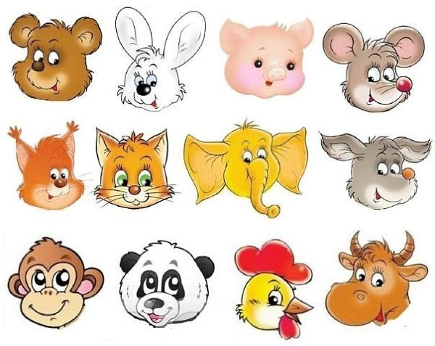

Мордочки животных аккуратно вырезаем и приклеиваем на прищепки.
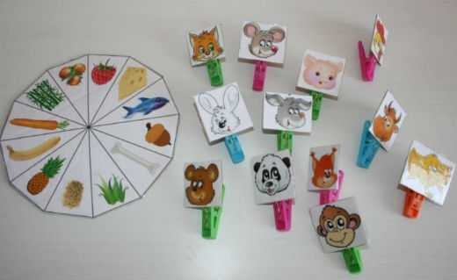
Основой для игры можно взять грампластинку.
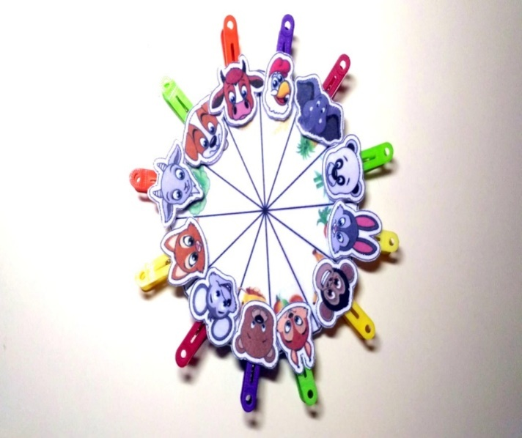
Ход игры: ребёнку предлагается прикрепить прищепки с мордочками животных на круг таким образом, чтобы обозначить соответствие животного и вида пищи.
Я предлагаю вам, уважаемые коллеги, принять участие в игре.
Второй вариант игры: накладывание фигурок животных на готовую форму.
Педагогам предложить расставить силуэты животных на готовых формах.

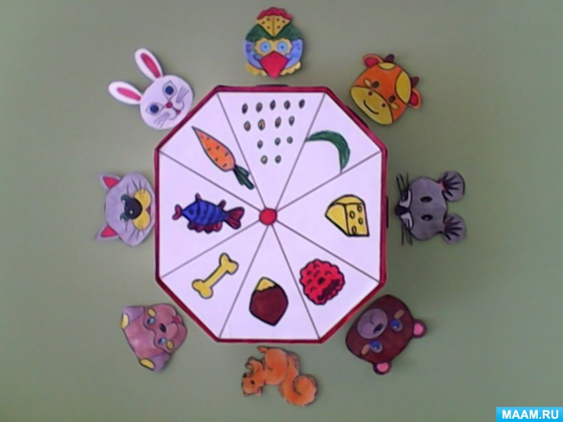
Еще одна развивающая дидактическая игра «Мама и детеныш». Ищем в интернете домашних животных, распечатываем на картон или рисуем сами. Аккуратно вырезаем карточки. С одной стороны, проделываем отверстия дыроколом.
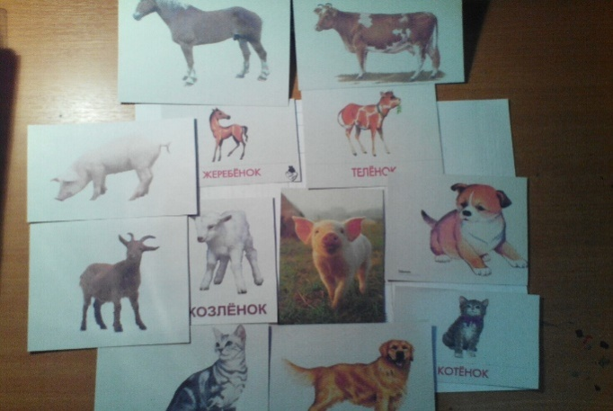
Подготавливаем шнурочки (ленточки) по количеству животных.
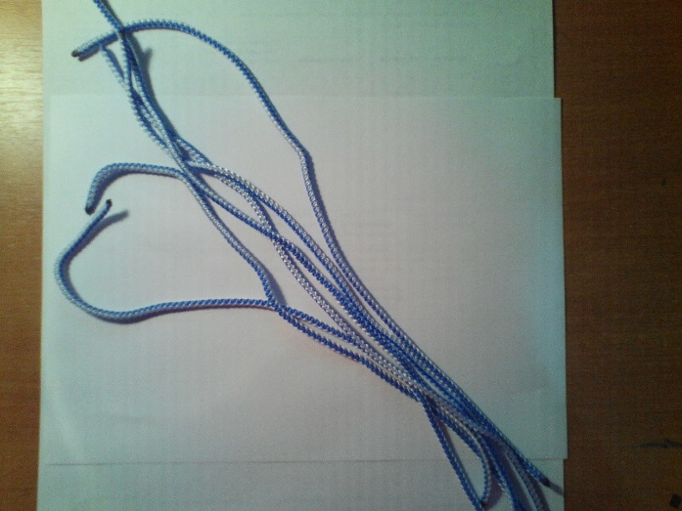
Ход игры: ребенку предлагается связать шнурочком (ленточкой) маму животного и ее детеныша.
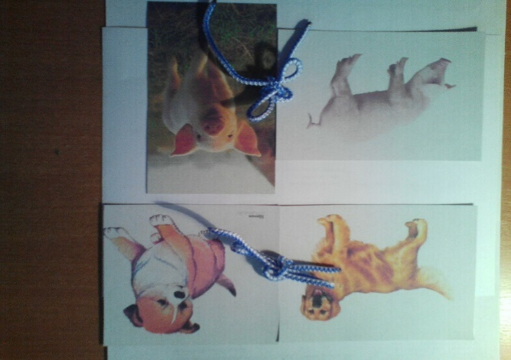
Складываем все в красивую коробочку (можно коробку от конфет обклеить самоклеящейся бумагой, можно просто цветной) пишем название игры. Готово. 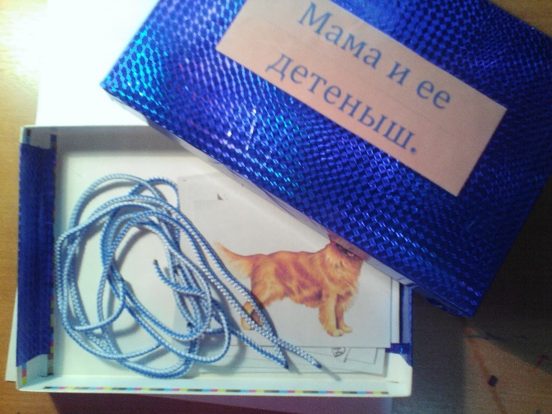

Пошаговый процесс изготовления развивающей дидактической игрушки «Чудо – шарик».
Итак, приступаем к работе:
1.Надуваем шарик и сдуваем, таким образом, шарик растянется и в него поместиться больше наполнителя.
2. Вставляем горлышко лейки, или воронки в шарик и насыпаем муку, или различную крупу, чтобы мука лучше сыпалась, утрамбовываем ее с помощью обычного карандаша.
Таким образом, делаем до самого конца, пока шарик полностью не заполнится мукой. Наполнять его нужно достаточно плотно, так чтобы совершенно не оставалось пустого места.
3. Наполненный шарик снимаем с воронки и завязываем хвостик на крепкий узел. По желанию резинку можно отрезать ножницами.
4. Осталось только нарисовать рожицу, и приклеить волосики. Если желаете, с помощью клея можно приклеить к шарику шарфик, бантики или сделать из ниток и новогоднего дождика волосы и привязать их к узелку игрушки. В этом деле главное - ваша фантазия.
5.Вот что у вас получилось: такие шарики отлично принимают различные формы, которые вы им придадите.
Вот наш «Чудо - шарик» и готов!!!
Сделайте эту игрушку вместе с малышом, поверьте, ребенок будет делать это с превеликим удовольствием и азартом.
Данная забава для взрослых может служить игрушкой для снятия стресса (так как она приятно мнется руками и действует успокаивающе), а у детей шарик кроме вызванных положительных эмоций, отлично развивает мелкую моторику рук.
Сегодня Вы узнали, как можно с пользой использовать подручные простые материалы для развития мелкой моторики, памяти, мышления без особых материальных затрат.

